學校編號：p58
學校： 田寮國小
（一）103年度學校規律運動人口調查表
學生規律運動人數(A) | 35 人
學生總人數(B) | 41 人
學生規律運動人口比率(A/B) | 85.4 ％

- 規律運動定義: 指學生每日運動累積30分鐘以上，每週達210分
鐘，其運動時間係用累計方式計算，除體育課係正上課課程不予
納入計算外，其課間時間皆可計算在內。

填表人：彭瑞菊 主任：陳桂勤 校長：陳育姿

學校編號：p58
學校： 田寮國小
（二）102學年度學校設立運動代表隊隊數及學生參加學校
運動社團比率調查表（102年8月至103年7月）
1 | 運動代表隊隊數 | 1 隊
2 | 有參加運動社團之學生數(A) | 32 人
3 | 學生總數(不含國小1-2年級學生)(B) | 32 人
4 | 百分比(A/B) | 100 ％
5 | 請詳列所成立的運動代表隊 | 1.田徑隊
6 | 請詳列所成立的運動社團 | 1.健康減重2.跳繩  3.跳高4.桌球5.棒球
※本統計表數據應與102學年度體育年報填報數據一致。
※運動代表隊定義：指過去1年內，至少曾經代表學校參加過1次校
際運動競賽之團體。
※運動社團定義：提供學生活動參與機會為目的，包含課間及課後所
有具有興趣 之學生皆可參與之團體。例：跆拳道、直排輪、桌球、
舞蹈、羽球、籃球、扯鈴、拔河、田徑、跳繩、樂樂棒球…。
- 學生總數不包括國小1-2年級學生。

填表人：彭瑞菊 主任：陳桂勤 校長：陳育姿

學校編號：p58
學校：田寮國小
（三）102學年度國小體育教師增能調查表（102年8月至103年7月）
1 | 校內體育專長教師人數(A) | 5人
2 | 擔任體育課體育教師人數(B) | 3人
3 | 體育專長教師佔體育教師百分比(A/B) | 167％
4 | 擔任體育課非體育專長教師人數(C) | 1人
5 | 有參加教育部體育署補助辦理「教師增能計畫」研習之非體育專長教師人數(D) | 1人
6 | 非體育專長教師進修百分比(D/C) | 100％
7 | 校內辦理體育研習總時數 | 0時
※本統計表數據應與102學年度體育年報填報數據一致。
※體育教師定義：教授體育課之教師（含配課），代理體育課程之教師人力不在本調查之列。
※體育專長教師包括：
- 指體育運動相關系所畢業之國小體育教師。
- 取得大專校院體育相關系所進修學分8學分以上之國小體育教師。
- 具有全國性單項運動協會核發之C級以上教練證之國小體育教師。
- 具有全國性單項運動協會核發之C級以上裁判證之國小體育教師。
- 具教育部體育署核發之「體育專業證照」（包括：國民體能指導證、登山嚮導員證、運動傷害防護員證、學校專任運動教練證）之國小體育教師。
※非體育專長教師定義：無具備上述任一要件者之國小體育教師，即為非體育專
長教師。

填表人：彭瑞菊 主任：陳桂勤 校長：陳育姿

學校編號：p58
學校：田寮國小
（四）103年度學校運動特色執行成果（103年1月至103年12月）
 | 項目
(1) | 推動學生適應體育且有具體實施作法及績效  - 適應體育教學具有實施辦法  - 學生適應體育申請表
(2) | 規劃學生參與體育活動每週150分鐘以上具體策略及績效  - 推動SH150方案實施計畫  - 成果相片
(3) | 整體規劃並執行學校體育特色教學計畫及其績效。  ＊成立健康減重班，增加體育過重學生運動與訓練體能的機會。  ＊成立運動型社團，讓每個學生都能參與。  ＊成果相片
(4) | 推動學生海洋暨水域運動教育有具體實施作法及績效  ＊推動學生海洋暨水域運動教育教學實施計畫  ＊成果相片

學校編號： p58
學校：田寮國小
（四）103年度學校運動特色執行成果（103年1月至103年12月）
（1） | 推動學生適應體育且有具體實施作法及績效
- 適應體育教學具有實施辦法
- 學生適應體育申請表
繳交資料 | V實施計畫 □活動成果報告 □照片 □教案 □教材  □專業學習社群成長
簡要說明 | 1.本校無學生申請適應體育但備有學生適應體育申請表。

填表人：彭瑞菊 主任：陳桂勤 校長：陳育姿

新竹縣立田寮國民小學適應體育實施辦法
第一條 依據：教育部體育署實施方案。
第二條 目的：在社會福利及特殊教育的措施上，已逐漸能照顧身心障礙者，唯有身心障礙者的「運動權」之觀念，仍然被忽視。本校為維護身心障礙與染患重大疾病者之「運動權」，並考慮其機會、過程、與結果的均等，期盼能融入一般人的運動之中，特訂定本計畫實施。
- 實施對象：
一、凡肢體運動機能障礙，運動不便且持有殘障手冊之學生。
二、意外事故受傷之學生。
三、患有心臟病、習慣性脫臼或其他重大疾病之學生。
四、近期接受手術而待復健之學生。
五、其他不宜參加劇烈運動及慢性疾病之學生。
六、懷有身孕之學生。（需醫生證明）
第四條 實施方式：
一、建立身心障礙與染患重大疾病資料檔案，提供教學者實施教學參考。
二、增加適宜之運動設施，提供身心障礙與染患重大疾病者活動之機會。
三、明定身心障礙與染患重大疾病者體育成績考核辦法。
四、於運動會中設置「把愛傳出去」趣味競賽項目，提供競賽機會。
五、實施戶外體育活動時，應遵守下列事項：
（1） 體育器材及設施安全檢查。
（2） 體育活動示範
（3） 體育活動教學（評估學生體能，做適當份量練習、安全維護）
（4） 身心障礙與染患重大疾病者之學習演練。
（5） 整理活動：器材及設施覆位、做緩和操。
第五條 實施辦法：
一、由學務處會同學生輔導中心，衛生保健組等單位，於每學期開學後鑑別調查上列狀況之學生，經醫師診斷證明後填具申請表格及核定造冊建立個案資料存查並交任課教師參考。
二、編班：以融入原編班為原則。
三、體育教師負責授課，學生輔導中心、衛生保健組協助心理及生理健康輔導。
四、課程與輔導內容及成績評量方式由授課教師訂定之。
第五條 申請辦法：
一、開學時提出申請，特殊情形另提出申請。
二、必須備妥下列任一文件
(一)傷殘手冊正本及影印本一份。
(二)區域級以上醫院診斷書。
三、將副本給予任課教師，以提供教師給予學業成績之依據。
- 本辦法陳請校長核定後發布實施，修正時亦同。

附件

新竹縣立田寮國民小學適應體育申請表

申請日期： 年 月 日
學年度 第 學期
上課星期： 節 任課教師：
學生基本資料
班級： 姓名： 學號：
現居住址：
戶籍地址：
聯絡電話： 病籍資料醫院： 血型：
緊急聯絡人
姓名： 稱謂：
聯絡電話：〈1〉 〈2〉
證明資料〈請在□內打ˇ〉
□殘障手冊 □區域級以上醫院證明 □其它：

校長 | 單位主管 | 體育(衛生)組 | 導師/任課教師
簽章 | 簽章 | 簽章 | 簽章
申請須知
- 凡本校學生因身心障礙及相關疾病無法正常參予體育課程，經申請核可，得編入適應體育生延續體育課程。
- 請備妥下列任一證明文件
1.殘障手冊正本及影印本一份。
2.醫生證明須區域級以上醫院開具之證明。
3.其它具公信之證明文件。

（四）103年度體育評鑑--學校運動特色執行成果
（103年1月至103年12月）
（2） | 規劃學生參與體育活動每週150分鐘以上具體策略及績效
- 推動SH150方案實施計畫
- 成果相片
繳交資料 |  | V實施計畫 V活動成果報告與照片 □教材  □專業學習社群成長 □課程教學設計
簡要說明(約50至100字) |  | 1.每天運動時間至少30分。  2. 成立多元的運動型社團：田徑、熱舞、跳繩、桌球等供學生選擇。  3.利用晨光、課間與放學後時間鼓勵學生多運動。

填表人：彭瑞菊 主任：陳桂勤 校長：陳育姿

新竹縣103年度田寮國民小學體育評鑑
推動SH150方案實施計畫
- 依據：
- 教育部103年度[SH150方案計畫]。
- 依據教育部體育署103年6月5日臺教體署學(三)字第1030017103號函。
- 依據新竹縣政府103年06月13日府教體字第1030353621號函。
- 目的：
為培育學生運動知能，激發學生運動動機與興趣，養成規律運動習慣，奠定終身參與身體活動的能力與態度，依據國民體育法第6條之規定，推動「學生每週在校運動150分鐘方案」。訂定本校學生在校期間，除體育課程時數外，每日參與體育活動之時間，每週應達150分鐘以上。冀望由晨間、課間、空白課程及課後時間增加身體活動，帶給學生活力、健康與智慧。
参、主辦單位：新竹縣田寮國民小學
肆、承辦單位：教導處訓育組
伍、活動日期：103年 1 月 1 日起至103年12月31日
- 活動地點：綜合球場、草皮、風雨操場、小操場等
柒、活動對象：全校師生。
玖、實施方式：
一、人力資源
1. 提升體育教師運動知能：辦理教師增能研習宣導SH150政策。
2. 建置教師互動平臺：於網路教案平臺交流優秀教案。
3. 辦理典範學校觀摩
4. 家長及運動志工增能：辦理運動志工與家長志工招募、培訓；強化家長
每週運動應達150分鐘之概念及3Q教材。
5. 結合民間組織資源：媒合體育運動組織入校推廣運動。
二、教材設施
1.提供樂趣化教材：提供多樣化教學方式或教材(如虛擬遊戲)。
2.提供運動套餐選單：依據個別學生狀況提供運動套餐選單。
3. 利用閒置空間設置樂活運動站。
4. 支援課後運動社團教材：增加多樣化功能性課後運動社團。
5. 結合網路多元學校平臺分享：提供具體實施作法教材於｢愛學網｣、｢體育
課好好玩｣等網站。
三、活動規劃
1. 晨間、課間及課後運動：規劃校內運動時間、項目、場地。
2. 彈性課程及綜合活動時間實施體育活動：A.實施共同體育活動。B.辦理
班際普及化運動競賽
3. 學生普及化運動：辦理普及化運動校內預賽(參考項目包含：1-4年級
健身操、3-5年級樂樂棒球、1-6年級樂樂足球、6-9年級大隊接力等)。
4. 跳繩等多元化活動項目：辦理體育日活動(運動賽會)。
5. 辦理校內班際運動聯賽：辦理校內班際運動聯賽。
6. 運動社團協助辦理活動：運動社團協助辦理校內班際運動聯賽之賽務。
四、資訊宣導
1. 利用媒體廣為宣傳：選擇學生喜愛的明星或運動選手，結合活動主題，
為活動代言。B.活動標語甄選及宣導。
2. 提供運動資訊。
拾、獎勵及督導：
一、考核機制：建立學校實施方式之自我檢核與改善機制。
二、獎勵機制：獎勵表揚致力推動之教師、學生、志工家長及校內社團，並推薦參加相關遴選表揚活動，將其經驗進行分享與宣導。
拾壹、預期目標及效益：
一、學生達到每週運動150分鐘比率，預計每年提升15%。
二、學生體適能上傳率每年均超過90%。
三、志工投入運動指導及服務。
四、國小學生畢業前每人至少學會一項運動技能。
五、學生體適能中等比率達60%。
六、學生規律運動習慣比例逐年提升至90%。

拾貳、本計畫經校長核示後實施，修正時亦同。

新竹縣103年度田寮國民小學推動SH150方案實施計畫成果照片

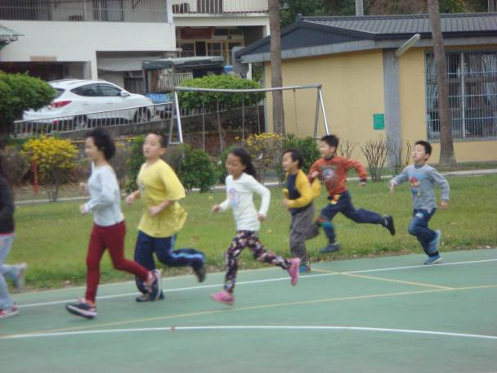 | 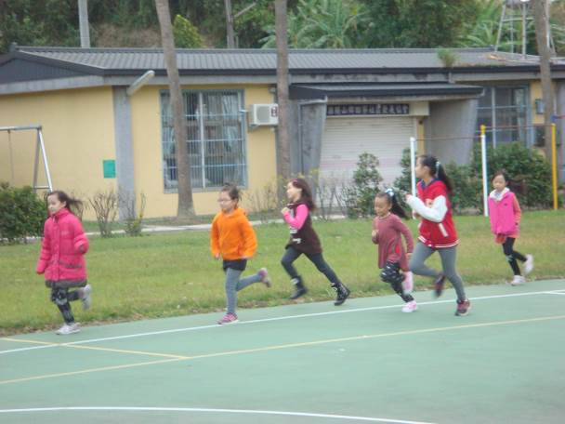
活動時間：每星期一，早晨7:50~8:20 | 活動時間：每星期二，早晨8:10~8:30
活動地點：操場 | 活動地點：操場
活動內容：跑步 | 活動內容：跑步
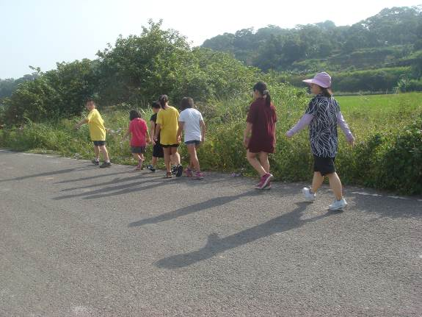 | 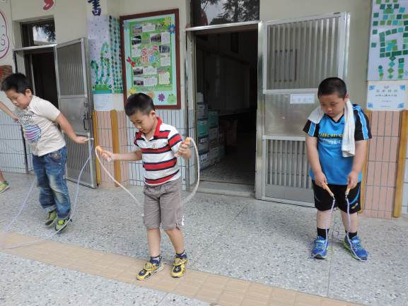
活動時間：每星期五，7:50~8:30 | 活動時間：課間活動，10:00~10:20
活動地點：社區 | 活動地點：走廊
活動內容：健康減重~健走 | 活動內容：跳繩
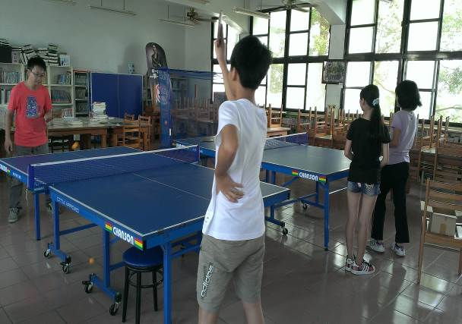 | 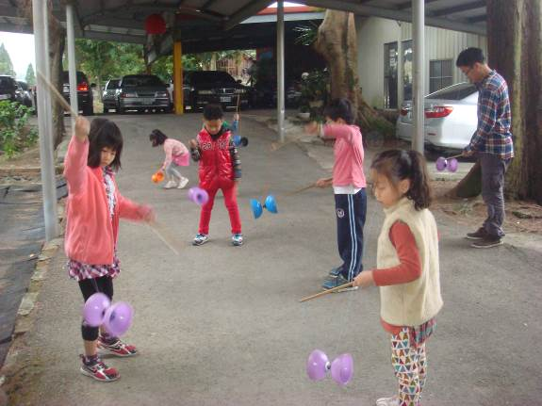
活動時間：每星期五，7:50~8:30 | 活動時間：課間活動，10:00~10:20
活動地點：圖書室 | 活動地點：走廊
活動內容：桌球社~打桌球 | 活動內容：扯鈴
學校編號：p58
學校：田寮國小
（四）103年度體育評鑑--學校運動特色執行成果
（103年1月至103年12月）
（3） | 整體規劃並執行學校體育特色教學計畫及其績效。
＊成立健康減重班，增加體育過重學生運動與訓練體能的機會。
＊成立運動型社團，讓每個學生都能參與。
＊成果相片
繳交資料 |  | V實施計畫 V活動成果報告 V照片 □教材  □專業學習社群成長 □課程教學設計
簡要說明(約50至100字) |  | 1.體重過重與過輕的學生成立體重控制班，每星期一、三、四晨光時間進行各項體適能運動，如快走、階梯有氧、跳繩等。  2.有計畫、有效率的、持續的推動運動，讓過重與過輕學生比率下降。  3.成立多元的運動型社團：田徑、熱舞、跳繩、桌球等供學生選擇。

填表人：彭瑞菊 主任：陳桂勤 校長：陳育姿

新竹縣103年度田寮國民小學體育評鑑
學校特色(健康減重班)實施計畫
壹、計畫緣起：
國人飲食習慣的改變，食物的選擇朝向精緻化、油脂化以及熱量的攝取增加，全國國小學童體位不合格率偏高。醫學專家指出肥胖容易造成高血脂、高血壓及血糖的異常，加上身體形象的改變，影響人際關係的建立，導致生理、心理、社會等之健全發展發生障礙；體重過輕會使抵抗力降低，容易感染疾病。因此本學年度實施輔導體位不良學童體重控制之計畫，希望維持理想體重從小開始，協助建立良好飲食習慣及有恆的運動。
貳、依據:
一.依據教育部101年12月10日台體(二)字第10102331630號函辦理。
二.依據新竹縣政府教體字第102005261號辦理。
參、目標:
一.體重過輕、過重與肥胖學生能瞭解體位不良的定義（如附件一）及成因。
二.體重過輕、過重與肥胖學生能建立食物份量的概念，並能分配與控制自己的飲食量，體重過輕學童不偏食。
三.體重過重與肥胖學生能辨識高熱量及空熱量的食物，並能學會降低熱量攝取的進食技巧。
四.體重過重與肥胖學生能運用各種進食技巧來降低飲食中的脂肪量。
五.體重過重與肥胖學生能提高飲食中食物纖維量，且降低吃零食的意願。
六.建立體重過重與肥胖學生有注意食品營養標示的觀念和行為。且能確實執行外食時應注意的原則。
七.使體重過重與肥胖學生能認識運動的重要，且將其生活化並持之以恆。
八.學生過重與肥胖情況改善降至20%以下，過輕情況改善降至3 %以下。
肆、實施效益：
一.減少體重過輕、過重與肥胖學生佔全校學生總數之比率。
二.認識六大類營養素，並知道生活中各樣食物的卡路里（熱量），同時明白必須注意過輕過重肥胖問題，進而改變生活飲食行為，改變了過去的錯誤飲食習慣。
伍、實施對象:
依據行政院衛生署之「兒童與青少年肥胖與過瘦定義」（附件一），以體重過輕、過重與肥胖者且家長同意配合本計畫之在校學童為對象，從事體重控制的宣導及相關活動。
陸、計畫期程: 103年9月至104年6月30日
柒、實施辦法:
一. 每學期學生身高體重測量後，每位學生皆發給個人身高體重通知單，內含身高、體重數值及體位判讀。
二. 將體位不良（過輕、過重與肥胖）且家長同意配合本計畫之學生收案，並依其體位判定個別發給體重過重、肥胖衛教小單張（附件二）與體重過輕衛教小單張（附件三）。
三. 參與本計劃之學童每月第一個上課日測量體重，並將測量結果登錄在新竹縣田寮國小103學年度健康體位期望達成表（附件四），本表須經校護、導師、家長與教導主任簽章，並請學童個別保存。
五. 與校護及午餐執祕配合，嚴格控制油炸物品每週供應次數應低於兩次，每日皆有綠色蔬菜。
六. 社團及動態活動
- 活動日期：103年 9月~104年6月
- 活動時間：課間活動時間，社團活動時間
- 活動對象：全校學生
- 活動進行方式：
（1）社團活動：本校有田徑隊（每天放學後）、桌球社、跳繩社、熱舞社、跳繩社等五大社團，星期五為團隊固定練習時間。
（2）其他學生活動安排：
時間 | 活動方式 | 地點
星期一 | 慢跑、快走運動 | 繞校園或操場
星期二 | 跳繩 | 小操場
星期三 | 新式健康操 | 小操場
星期四 | 呼拉圈 | 小操場
星期五 | 社團活動 | 指定區域
（3）特定學生活動安排：
1. 除全校性活動外，另安排每天晨光時間集體於活動中心進行跳繩200下。
2. 每天夜間進行30次仰臥起坐，由家長認証。
3. 製作健康存摺，除登錄體重外，並登錄每週跳繩及仰臥起坐認證次數。
七.下課多鼓勵小朋友至室外運動，不要待在教室裏。
八.鼓勵導師增加動態回家功課。
九.辦理健康體位相關研習或健康飲食專題講座。
十.在衛生教育園地張貼健康飲食及運動訊息。
捌、獎勵：
參與本計劃之學童至每學期結束前若能由體重肥胖進步至體重過重者，或由體重過重進步至理想體重，或體重過輕者進步至理想體重者，頒贈獎品以玆鼓勵。
玖、經費:
本活動計畫所需獎勵用之獎品經費及相關印刷費，依參與學童數由學校行政之相關業務費支用：
拾、參與本計劃績效優良之相關工作人員，呈請校長列入教職員考核依據。
拾壹、經校長核定後公佈實施，如有未盡事宜得隨時修正公佈之。

承辦人： 彭瑞菊 教導主任: 陳桂勤 校長:陳育姿

附件一 兒童與青少年肥胖與過瘦定義
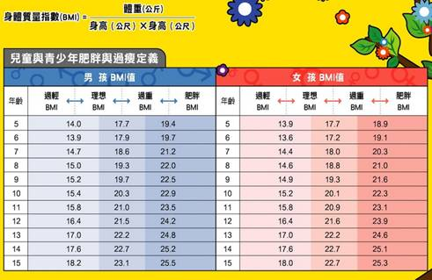
資料來源：行政院衛生署
附件二
小朋友的體重過重（或肥胖）之自我管理原則：
1. 維持理想體重：體重過重、肥胖容易引起糖尿病、高血壓與心血管疾病。小孩體重過重，盡量不要減肥，應控制適當飲食及有恆運動習慣，因為身高會增加，自然會恢復正常身材。
2. 均衡攝食各類食物：每日奶類2杯、水果類3份、蔬菜類4份、油、糖、鹽減少次數與份量(4-12歲適合)、蛋豆魚肉類2-3份、五穀根莖類2-3碗。
3. 三餐以五榖為主食：米、麵含豐富澱粉及多種必需營養素，是最理想的熱量來源。
4. 盡量選用高纖維的食物，可預防便秘、降低膽固醇，如豆類、蔬菜類、水果類、糙米、全麥製品、番薯等。
5. 少油、少鹽、少糖的飲食原則：平時少吃肥肉、五花肉、肉燥、香腸、核果等脂肪高之食物，少吃味精、醃漬品及中西式糕餅。
6. 多攝取鈣質豐富食物：可促進正常的生長發育。鈣質較多食物有奶製品、小魚乾、海藻類、深色蔬菜及豆製品。
7. 多喝白開水：市售飲料含高糖分，經常飲用不利於體重控制。
8. 身體質量指數（BMI）＝體重（kg）/身高（m×m）

食物代換表：食物份量估計法
每日建議量 | 換算單位
五穀根莖類  2～3碗 | 一 碗  ＝飯1碗＝饅頭1個＝綠豆、紅豆1碗＝稀飯2碗＝麵條2碗＝冬粉2碗＝漢堡麵包2個＝蘿蔔糕4塊＝小餐包4個＝土司4片＝水餃皮12片＝蘇打餅乾12片＝芋頭1個＝番薯1個＝玉米2根＝馬鈴薯2個
蔬菜  4份 | 每 份  ＝煮熟的蔬菜半碗或1碗未煮熟的深綠色葉菜類、香菇、花椰菜、胡蘿蔔、洋蔥、番茄、高麗菜、茄子
水果  3份 | 每 份  ＝棒球大小的水果1個 （柑橘、小蘋果、柿子）＝壘球大小的水果1/2個 （泰國芭樂、香瓜、梨、釋迦、葡萄柚）＝躲避球大小的水果1/6個 （小玉西瓜、鳳梨、木瓜）＝香蕉半根＝葡萄12顆＝蓮霧2個
奶類  2杯 | 每 杯  ＝240㏄牛奶1杯＝優酪乳1杯＝起司1片＝奶粉3匙
蛋豆魚肉  2～3份 | 每 份  ＝蛋1個＝豆腐1塊＝五香豆干2片＝豆漿1杯＝肉類或家禽或魚類1兩（約成人半個手掌大，小朋友一個手掌大）
油、糖、鹽  減少次數  減少份量 | 巧克力、布丁、糖果、冰淇淋、洋芋片、可樂、汽水、加味水、稀釋果汁飲料、運動飲料、奶球、奶油、沙拉醬、沙茶醬、蛋黃醬、番茄醬等調味醬料
田寮國小健康中心關心您
附件三
小朋友的體重過輕之自我管理原則：
一、對學齡兒童(4-12歲適合)的飲食建議：
1. 食物的選擇盡可能多種類且均衡。
2. 均衡攝食各類食物：如下列食物代換表中之建議
3. 三餐的飲食量分配適當，避免某一餐特別多或某一餐特別少。
4. 尤其特別注意早餐，避免學童沒有吃早餐就去學校上課。
5. 每天至少喝兩杯牛奶（每杯240㏄），可以提供豐富的鈣質、維生素B2及優質的蛋白質。
6. 每天要攝取深綠色蔬菜，如空心菜、蕃薯葉…等，可以提供豐富纖維質、維生素、礦物質。
7. 養成良好飲食習慣，避免一邊吃東西、一邊看電視或玩耍，容易造成兒童對食物的偏好。
8. 避免選擇高熱量的食物或點心給兒童吃，如：薯條、含糖飲料、糖果餅乾…等。
二、兒童點心的選擇：
1. 吃點心的時間和份量以不影響兒童正餐為原則，如：上午第二節下課及下午放學時均可。
2. 選擇能促進兒童身體健康的點心，如：牛奶、豆漿、蛋、麵、三明治或水果等。
3. 含過多油脂、糖或鹽的食物均不適合做為兒童的點心，如：薯條、洋芋片、炸雞、奶昔、奶油蛋糕、糖果、巧克力、汽水或可樂等。
三、兒童過瘦，父母一起配合陪伴小朋友一起選擇食物，一起吃東西。如此造成體重過輕的機率會比較少，也不會造成小朋友在成長過程中營養不均衡。
食物代換表：食物份量估計法
每日建議量 | 換算單位
五穀根莖類  2～3碗 | 一 碗  ＝飯1碗＝饅頭1個＝綠豆、紅豆1碗＝稀飯2碗＝麵條2碗＝冬粉2碗＝漢堡麵包2個＝蘿蔔糕4塊＝小餐包4個＝土司4片＝水餃皮12片＝蘇打餅乾12片＝芋頭1個＝番薯1個＝玉米2根＝馬鈴薯2個
蔬菜  4份 | 每 份  ＝煮熟的蔬菜半碗或1碗未煮熟的深綠色葉菜類、香菇、花椰菜、胡蘿蔔、洋蔥、番茄、高麗菜、茄子
水果  3份 | 每 份  ＝棒球大小的水果1個 （柑橘、小蘋果、柿子）＝壘球大小的水果1/2個 （泰國芭樂、香瓜、梨、釋迦、葡萄柚）＝躲避球大小的水果1/6個 （小玉西瓜、鳳梨、木瓜）＝香蕉半根＝葡萄12顆＝蓮霧2個
奶類  2杯 | 每 杯  ＝240㏄牛奶1杯＝優酪乳1杯＝起司1片＝奶粉3匙
蛋豆魚肉  2～3份 | 每 份  ＝蛋1個＝豆腐1塊＝五香豆干2片＝豆漿1杯＝肉類或家禽或魚類1兩（約成人半個手掌大，小朋友一個手掌大）
油、糖、鹽  減少次數  減少份量 | 巧克力、布丁、糖果、冰淇淋、洋芋片、可樂、汽水、加味水、稀釋果汁飲料、運動飲料、奶球、奶油、沙拉醬、沙茶醬、蛋黃醬、番茄醬等調味醬料
田寮國小健康中心關心您

附件四
新竹縣田寮國小103學年度 年 班 健康體位期望達成表
項目  月份 | 體重/身高 | 實測BMI | 體位判定 | 理想  BMI | 目標達成否 | 校護  簽章 | 導師  簽章 | 家長  簽章 | 主任  簽章
9月 | / |  | o過輕o過重o肥胖 |  | o是 o否
10月 | / |  | o過輕o過重o肥胖 |  | o是 o否
11月 | / |  | o過輕o過重o肥胖 |  | o是 o否
12月 | / |  | o過輕o過重o肥胖 |  | o是 o否
1月 | / |  | o過輕o過重o肥胖 |  | o是 o否
2月 | / |  | o過輕o過重o肥胖 |  | o是 o否
3月 | / |  | o過輕o過重o肥胖 |  | o是 o否
4月 | / |  | o過輕o過重o肥胖 |  | o是 o否
5月 | / |  | o過輕o過重o肥胖 |  | o是 o否
6月 | / |  | o過輕o過重o肥胖 |  | o是 o否
備註：□ 經過整年的努力，恭喜你達成健康體位，要繼續維持喔！
□ 經過整年的努力，我們知道你很用心，但是，離達成健康體位還有一些距離，請繼續努力喔！
□ 經過整年的努力，我們知道你想用心，但是，離達成健康體位還有一大段距離，請繼續加倍努力喔！
- 什麼是健康體位？ BMI＝體重（公斤） 除以 身高（公尺）的平方

新竹縣103年度田寮國民小學執行學校體育特色教學成果照片

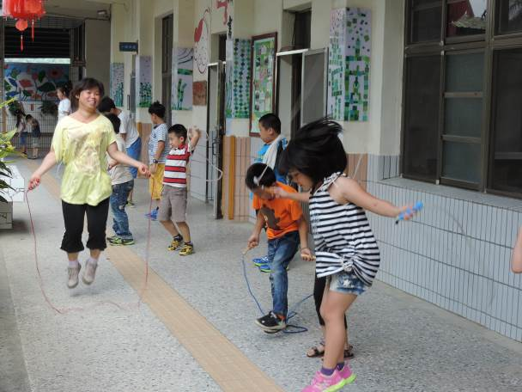 |  | 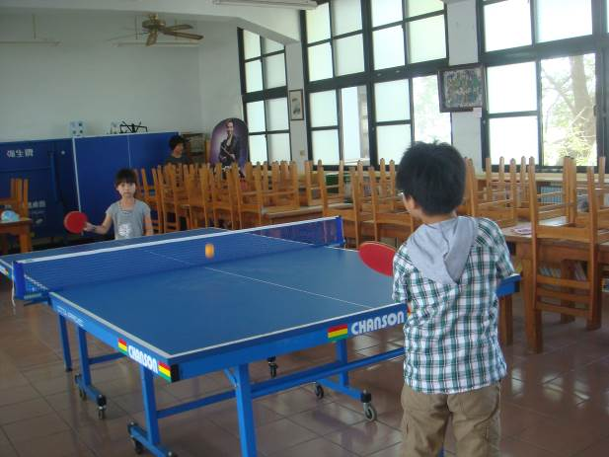
活動時間：每周五7:50~8:30 |  | 活動時間： 每周五7:50~8:30
活動地點：走廊 | 參與人數：11 | 活動地點：圖書室 | 參與人數：10
活動內容：多元社團活動~跳繩 |  | 活動內容：多元社團活動~跳桌球
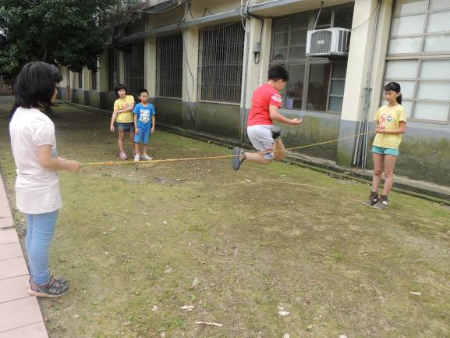 |  | 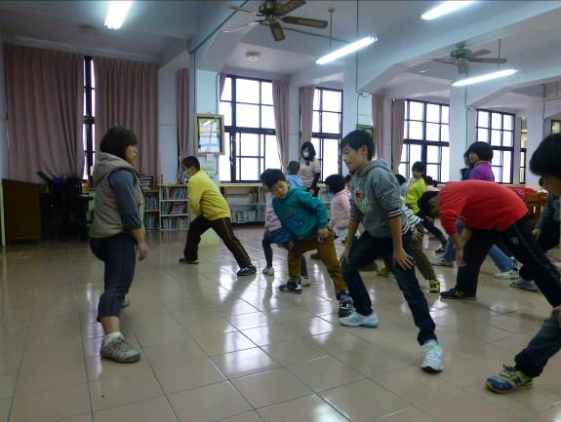
活動時間：每周五7:50~8:30 |  | 活動時間： 每周五7:50~8:30
活動地點：草地 | 參與人數：9 | 活動地點：圖書室 | 參與人數：15
活動內容：多元社團活動~跳高 |  | 活動內容： 多元社團活動~健康減重
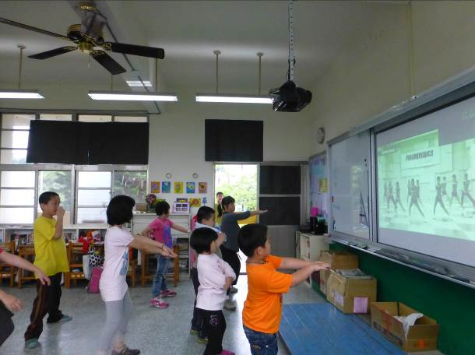 |  | 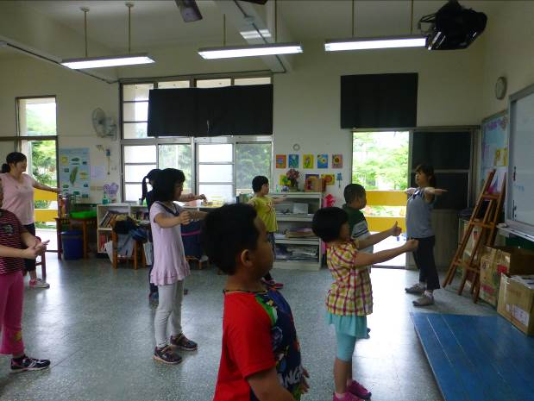
活動時間：每周五7:50~8:30 |  | 活動時間：每周五7:50~8:30
活動地點：教室 | 參與人數：11 | 活動地點：教室 | 參與人數：11
活動內容： 鄭多燕健身操 |  | 活動內容： 大自然快樂操
（四）103年度體育評鑑--學校運動特色執行成果
（103年1月至103年12月）
（4） | 推動學生海洋暨水域運動教育有具體實施作法及績效
＊推動學生海洋暨水域運動教育教學實施計畫
＊成果相片
繳交資料 |  | V實施計畫 V活動成果報告與照片 □教材  □專業學習社群成長 □課程教學設計
簡要說明(約50至100字) |  | 1.每學年均辦理游泳體驗教學，為期六週，讓學生學會游泳的技巧，進而達到可游泳前進5公尺，邁向10公尺，挑戰15公尺。  2.創造偏遠地區學生從事游泳運動的機會與公平性。  3.發展偏遠地區學生的游泳興趣，提昇學生的游泳能力。  4.與橫山消防隊連繫，辦理水域安全講座、防溺自救研習 。

填表人：彭瑞菊 主任：陳桂勤 校長：陳育姿

新竹縣103年度田寮國民小學體育評鑑
推動學生海洋暨水域運動教育教學實施計畫
壹、依據：
1、教育部推動海洋暨水域運動教育實施計畫。
2、本校校務計畫。
貳、目標：
1、推動海洋運動，提升學生水域活動能力，培養學生冒險犯難的精神。
2、加強學生體育活動及教學發展，培養學生游泳技能。
3、推動校園水域相關活動，培養學生參加水域活動興趣。
4、建立學生基本游泳技能及水中自救方法。
參、指導單位：教育部體育署。
肆、主辦單位：新竹縣政府。
伍、承辦單位：田寮國小教導處訓導組。
陸、活動日期：103年1月至103年12月。
柒、活動地點：竹東鎮立游泳池。
捌、活動對象：本校學生。
玖、實施方法：
1、海洋教育教學。
2、溺水自救宣導。
3.影片宣導。
拾、上課內容：從認識水性、漂浮打水至捷式、仰式、蛙式、蝶式，依學生程度循序實施。
(一)教學重點：
1、以學習自救課程為主。
2、能達到會換氣並游完25公尺。
(二)能力測驗：
1、前測：於游泳教學前檢測驗，以作為游泳教學課程編排之參考。
2、後測：使用教育局體健課統一檢測辦法，於每學年游泳教學結束後進行檢測。國中學生不限泳式，能一次游完25公尺以上。
3、能力檢測結果請登記於學生體適能護照－體適能游泳評量表，另外核發個人游泳能力檢測五級證書。

拾壹、所需經費：縣府經費補助及學生自費。

拾貳、經費表：
教育部及縣府補助 | 學校自籌經費 | 總計
1659 | 30021 | 31680

拾參、預期效益：
1、提昇學生游泳技能、海洋運動。
2、達到每位畢業生「人人會游泳，個個能自救」的目的。
3、提昇學生健康品質並將游泳作為休閒活動及提高終身運動比率。
4、強化游泳教學知能，鼓勵教師參加游泳教學及水上救生等研習。
5、強化水域安全意識及自救與救人之救生觀念。
拾肆、本計畫經陳 校長核准後實施，修正時亦同。
新竹縣103年度田寮國民小學推動學生海洋暨水域運動教育
教學成果照片
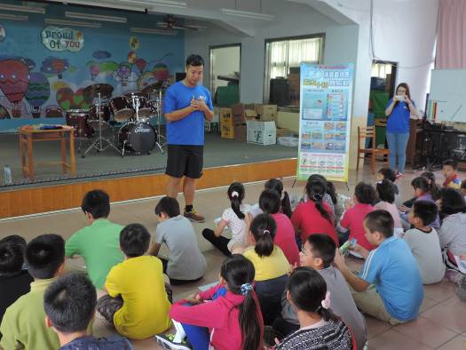 |  | 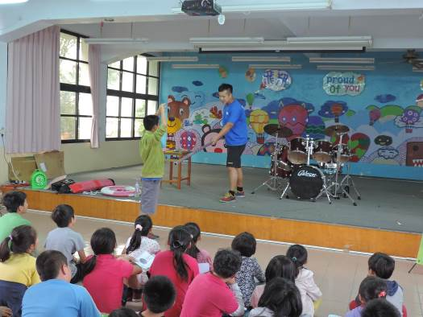
活動時間：103.04.29 |  | 活動時間：103.04.29
活動地點：圖書室 | 參與人數：45 | 活動地點：圖書室 | 參與人數：45
活動內容：水域安全宣導 |  | 活動內容： 防溺與自救
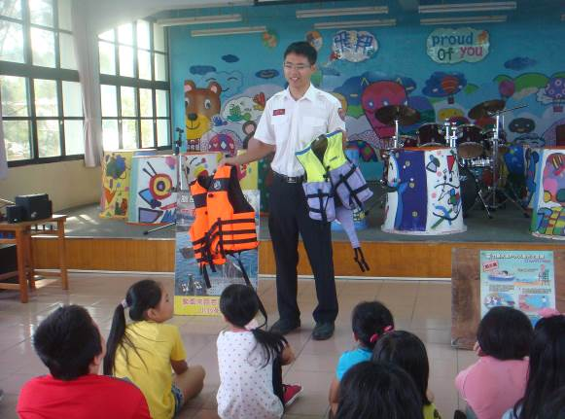 |  | 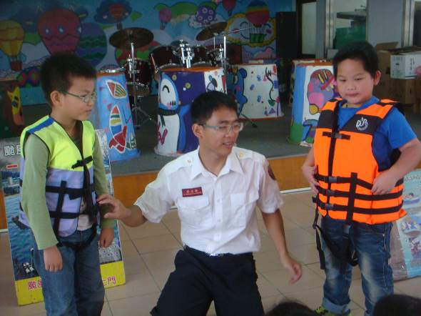
活動時間： 103.06.30 |  | 活動時間： 103.06.30
活動地點：圖書室 | 參與人數：45 | 活動地點：圖書室 | 參與人數：45
活動內容： 正確穿著救生衣 |  | 活動內容： 學生自己練習穿著救生衣
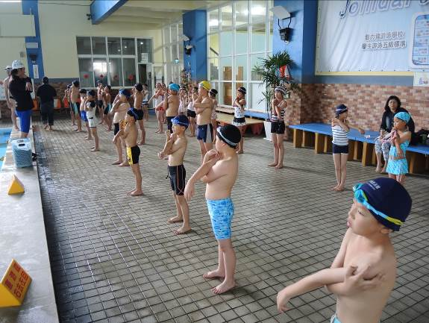 |  | 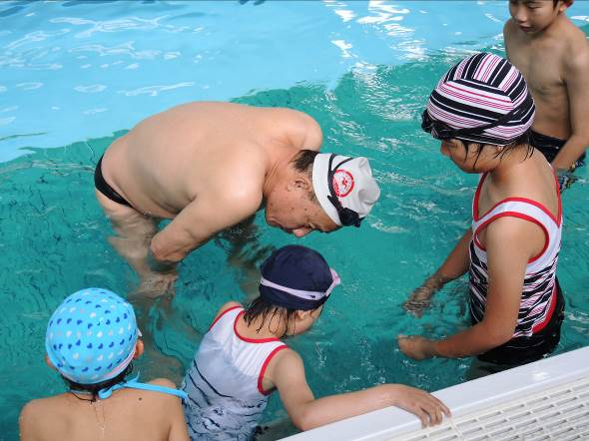
活動時間： 103.04.07~05.19 |  | 活動時間： 103.04.07 ~05.19
活動地點：竹東鎮立游泳池 | 參與人數：32 | 活動地點：竹東鎮立游泳池 | 參與人數：32
活動內容： 暖身操 |  | 活動內容：教練指導
學校編號：p58
學校：田寮國小
（五）103年度學校運動場館調查表
一、配合建構全國運動場館資訊網上網填報所屬運動場館資訊情形：
項目 | 設施名稱 | 室內/室外
1 | 田寮國小綜合球場 | 室外
2
3
4
5
- 可自行增列，並至http://igym.sa.gov.tw/列印佐證資料，提供訪視委員審查。

學校編號：p58
學校：田寮國小
（六）103年度學校國民體育日免費開放使用各項場地(館)設施調查表
一、開放使用各項場地(館)設施之情形：
現有場地(館)  設施名稱 | 國民體育日是否免費開放(是/否) | 103年9月9日國民體育日  未開放說明  (前欄填"是"者，免填) | 免費開放  方式  (預約登記/隨到隨用/其他) | 開放時間  (00:00-00:00)
操場(綜合球場) | 是 |  | 隨到隨用 | 00:00-07:00  16:00-24:00
二、因特殊原因未能免費開放使用各項場地(館)設施之情形：
現有場地(館)設施名稱 | 未開放原因
- 本項目無可免填，可自行增列，並提供各項場地(館)設施未能開放使用之佐證資料，供訪視委員審查。
新竹縣103年度田寮國民小學
國民體育日免費開放使用各項場地(館)設施實施成果照片
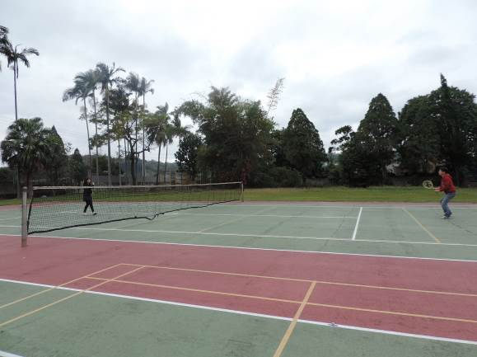 | 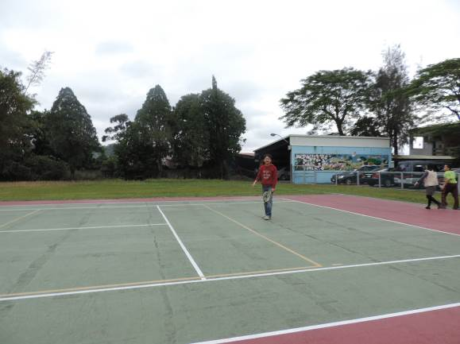
照片說明：民眾打網球 | 照片說明：民眾打網球
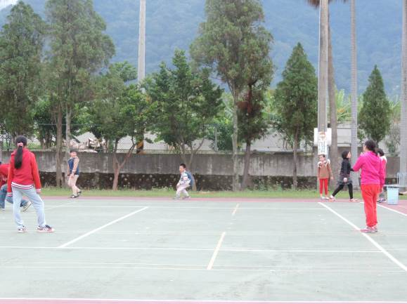 | 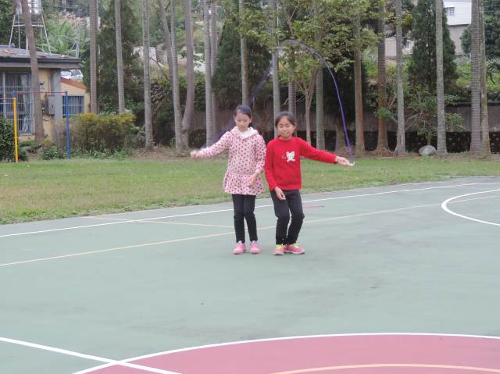
照片說明：學生踢足球 | 照片說明：學生跳繩
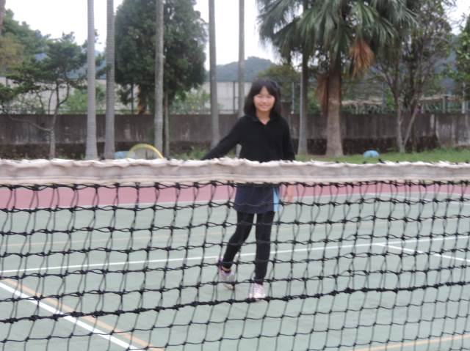 | 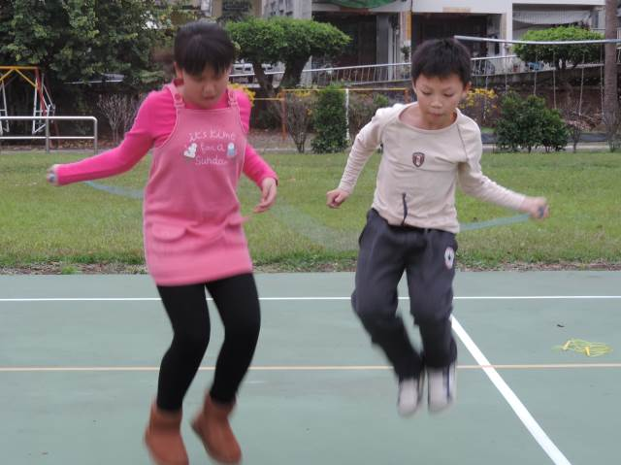
照片說明：社區學生打網球 | 照片說明：學生跳繩

